交通指南
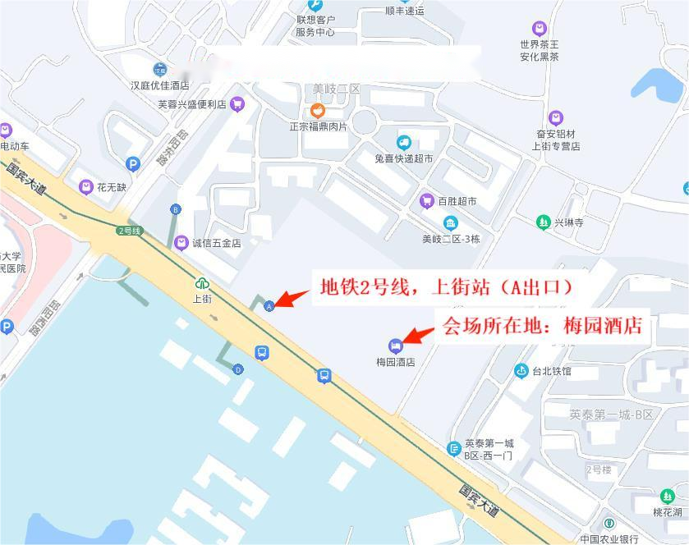

- 乘坐动车至福州站：从南广场出站后乘坐地铁1号线（往三江口方向）在南门兜站换乘地铁2号线（往苏洋方向）在上街站下车，从A口出站，步行约50米到达酒店，全程约50分钟。打车约20公里。
- 乘坐动车至福州南站：步行至地铁站乘坐地铁1号线（往象峰方向）在南门兜站换乘地铁2号线（往苏洋方向）在上街站下车，从A口出站，步行约50米到达酒店，全程约1小时20分钟。打车约27公里。

